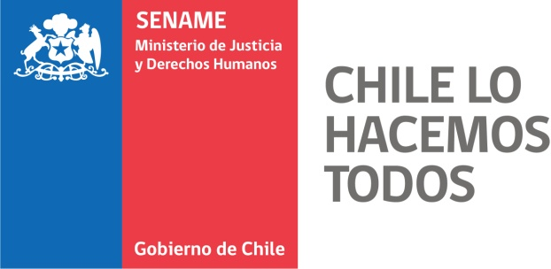

MODIFICACIONES PARA ACTUAL REGLAMENTO APROBADO EN SESION 2° DEL DIA MIERCOLES 6 DE MARZO DEL AÑO 2019

Fundamentos:
El actual reglamento de Cosoc-Sename, en su artículo 22° faculta a 2/3 de las organizaciones integrantes del Consejo poder modificar reglamento.

Modificaciones:
Artículo 2° Inciso cuarto
Serán parte del Consejo, solo con derecho a voz, 3 funcionarios del Servicio Nacional de Menores. La Directora Nacional o quien designe en su representación, el Secretario/a Ejecutivo y un Secretario/a de Actas respectivamente.

Inciso 6
El Consejo Asesor Nacional de Niños, Niñas y Adolescentes de Servicio, tendrá un o una representante con Derechos a voz y voto.

Artículo 7° Inciso tercero
Cada uno de los representantes deberá manifestar su preferencia por cinco organizaciones, siendo obligación votar por un miembro del Consejo vigente. Resultaran elegidas aquellas que obtengan la mayor cantidad de preferencias considerando el número de cupos disponibles.

Inciso cuarto
En cualquier caso, los plazos y el detalle del mecanismo de elección a que se hace referencia en el inciso anterior deberá ser elaborado por el /la Secretario(a) Ejecutivo(a).

Artículo 8 Inciso cuarto, Derogado

Artículo 12° Letra, A
Ser, actualmente. Funcionario/a de Sename.

